REPUBLIKA HRVATSKA
OSNOVNA ŠKOLA HRVATSKI LESKOVAC
HRVATSKI LESKOVAC, PILINKA 2
KLASA: 007-04/23-02/02
URBROJ: 251-724/01-23-10
Hrvatski Leskovac, 19.9.2023. godine

ZAKLJUČCI
sa sedme sjednice Školskog odbora OŠ Hrvatski Leskovac
održane 19. rujna 2023. u 13:00h

Nazočni članovi:
Kristina Puklin, predstavnica Učiteljskog vijeća i predsjednica Školskog odbora
Milan Pleša, predstavnik Učiteljskog vijeća i zamjenik predsjednice Školskog odbora
Eva Pokrivač, predstavnica Radničkog vijeća
Ivona Čuturić, predstavnica roditelja

Odsutni članovi:
do dana sjednice osnivač nije imenovao svoje predstavnike

Ostale osobe bez prava odlučivanja:
Margerita Kljajić, v.d. ravnatelja
Ivona Forgač, tajnica OŠ Hrvatski Leskovac

Predsjednica Školskog odbora utvrđuje kvorum.
Predsjednica Školskog odbora predlaže dnevni red, koji se jednoglasno prihvaća.
Predsjednica Školskog odbora daje riječ v.d. ravnatelja za točke 2. i 3.

Ad 1. Zapisnik s prethodne sjednice je jednoglasno usvojen.
Ad 2. Školski odbor na prijedlog v.d. ravnatelja donosi odluku kojom upućuje djelatnicu Vlastu Rajič na procjenu radne sposobnosti.

Ad 3. Školski odbor daje suglasnost za zapošljavanje Mirjane Matulić na određeno i puno radno vrijeme na radnom mjestu Učitelj/ica prirode, biologije i kemije.
Školski odbor jednoglasno usvaja prijedlog za ponovno raspisivanje natječaja za popunu radnog mjesta „Učitelj/ica matematike“ na određeno vrijeme (zamjena za roditeljski dopust) s obzirom da se nitko nije prijavio na natječaj.
Ad 4. Predsjednica Školskog odbora u prisutnosti članova Školskog odbora otvorila je dvije pristigle ponude za imenovanje ravnatelja/ica Škole.
Članovi Školskog odbora ustvrdili su da su obje prijave zaprimljene u roku te daje dokumentacija potpuna. Nakon evaluacije dodatnih kompetencija, Školski odbor jednoglasno usvaja rang listu kandidata:
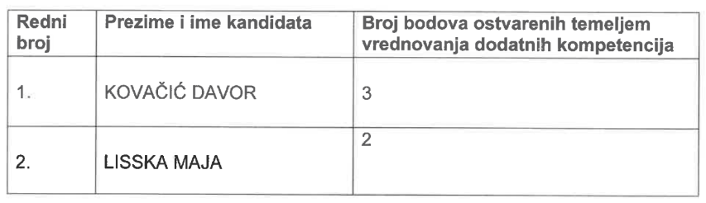

Predsjednica Školskog odbora kontaktirati će kandidate i pozvati ih na predstavljanje programa rada u mandatnom razdoblju 20. rujna 2023. godine u 16:30 na Učiteljskom vijeću, u 17:30 na Radničkom vijeću, u 18:30 na Vijeću roditelja te u 19:30 na Školskom odboru.

Predsjednica Školskog odbora zaključuje sjednicu u 14:15h.

Predsjednica Školskog odbora Zapisničarka
_________________________ ___________________________
Kristina Puklin Eva Pokrivač

